Белорусский государственный университет

Химический факультет

Кафедра ЮНЕСКО по естественнонаучному образованию

Научно-исследовательский институт физико-химических проблем

Представительство ООН в Республике Беларусь

Представительство химической компании BASF в Республике Беларусь

Комитет по образованию Мингорисполкома

Минский городской институт развития образования

Академия последипломного образования



МАСТЕР-КЛАСС

ГЛОБАЛЬНЫЙ ХИМИЧЕСКИЙ ЭКСПЕРИМЕНТ

В РЕСПУБЛИКЕ БЕЛАРУСЬ

16 мая 2011 г.

Фото проф. В. Безбородова

ПРОГРАММА
13.30– 14.00 | Регистрация участников (Лицей БГУ, ул. Ульяновская, 8)
14.00 - 14.10 | Вступительное слово  Ивашкевич Олег Анатольевич, проректор по научной работе БГУ, академик НАН Беларуси, профессор, доктор химических наук
14.10 – 14.20 | 2011 - International Year of Chemistry  Антониус Брук, представитель ООН/ПРООН в Республике Беларусь
14.20 – 14.30 | В Год химии факультету - 80!  Свиридов Дмитрий Вадимович, декан химического факультета БГУ, профессор, доктор химических наук
14.30 – 14.40 | Химический факультет – школьному образованию  Лесникович Анатолий Иванович, академик НАН Беларуси, профессор, доктор химических наук
14.40 – 14.50 | Проблемы трансфера знаний по воде и их актуализация в Международный год химии  Савицкая Татьяна Александровна, заместитель декана химического факультета по научной работе БГУ, доцент, кандидат химических наук
14.50 - 15.00 | Участие студентов химического факультета в Глобальном эксперименте ИЮПАК  Кимленко Ирина Михайловна, председатель Совета НИРС химического факультета, кандидат химических наук
15.00 - 15.10 | «Выбираем лучших»: конкурс компании “BASF” на самого активного участника Глобального химического эксперимента  Мосейчук Ольга Михайловна, Глава Представительства химической компании “BASF” в РБ
15.10 – 15.25 | Поясняем мероприятия ГХЭ: pH of Planet / Определяем рН воды на планете  Кот Наталья, Кузнецова Екатерина, студентки химического факультета БГУ
15.25 – 15.40 | Поясняем мероприятия ГХЭ: Salty Waters/ Минерализация воды и методы ее определения  Картынник Виктория, Круглик Александр, студенты химического факультета БГУ
15.40 – 16.00 | Кофе-брейк для всех
16.00 – 16.15 | Поясняем мероприятия ГХЭ: Solar Still Challenge / Солнечный дистиллятор и его использование для очистки воды  Резников Иван, студент химического факультета БГУ
16.15 – 16.30 | Поясняем мероприятия ГХЭ: Water: No Dirt, No Germs / Очистка и обеззараживание воды  Когут Святослав, студент химического факультета БГУ
16.30 – 16.40 | Вода – это простая молекула, но сложная жидкость  Матвеев Алексей, студент химического факультета БГУ
16.40 – 17.00 | Демонстрационный эксперимент по очистке воды: новые технологии, разработанные в БГУ  Бахир Николай, магистрант химического факультета БГУ,  Щеглов Вадим, Зыгмант Алеся, студенты химического факультета БГУ
17.00 – 17.15 | Какая вода нам нужна?  Гриншпан Дмитрий Давидович, заведующий лабораторией НИИ ФХП БГУ, профессор, доктор химических наук
17.15-17.30 | Дискуссия, закрытие
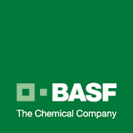
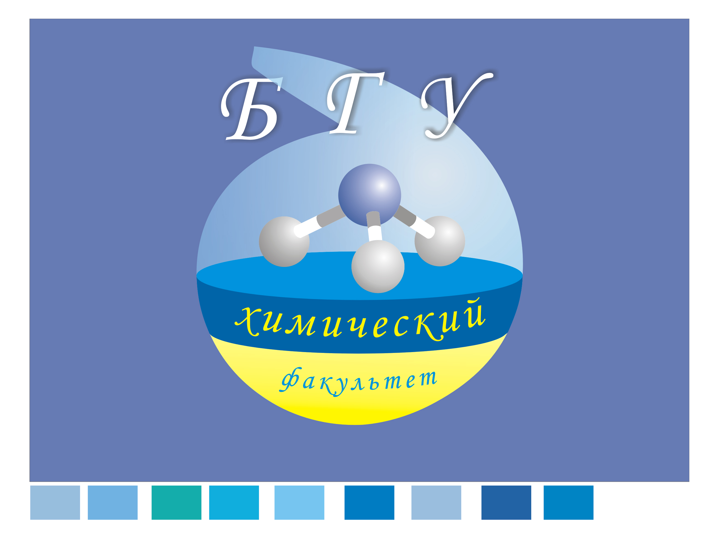


2011 г. — Международный год химии.
Человечество уже давно осознало неразрывную связь между пользой химии и ущербом, который она наносит окружающей среде и здоровью человека. Сегодня уже почти не осталось производственных сфер, где можно обойтись без химических компонентов. Даже производство, основанное на природных материалах, так или иначе, связано с химическими продуктами. С другой стороны, во многих крупных промышленных районах мира наблюдается значительное химическое загрязнение, наносящее серьезный ущерб здоровью людей, генофонду и природе. В таких условиях химия является одной из главных естественных наук, которые составляют базис образования для устойчивого развития. Распространение знаний о химии имеет чрезвычайно важное значение для решения экологических проблем, включая глобальное изменение климата, обеспечение населения чистой питьевой водой, продовольствием и энергией, а также сохранение окружающей среды в целом.
На 179-й сессии Исполнительного совета Организации Объединенных Наций по вопросам образования, науки и культуры 24 государства-члена во главе с Эфиопией выступили с предложением о провозглашении ООН 2011 года Международным годом химии. Генеральная Ассамблея ООН на своей 63-й сессии приняла 19 декабря 2008 года резолюцию 63/209, в которой провозгласила 2011 год Международным годом химии. Официальный старт Года, девиз которого звучит как: «Химия – наша жизнь, химия – наше будущее», состоялся 27 января 2011 г. в Париже. Главными целями Международного года химии являются улучшение понимания и признания химии общественностью; укрепление международного сотрудничества и расширение информационного потока для деятельности национальных химических обществ, образовательных учреждений, промышленности, правительств и неправительственных организаций; повышение роли химии в решении глобальных проблем, привлечение молодых людей к изучению естественнонаучных дисциплин и освоению научных методов анализа.
Организация Объединенных Наций по вопросам образования, науки и культуры назначена ведущим учреждением и координатором мероприятий, посвященных Году химии, и займется их организацией в сотрудничестве с другими соответствующими подразделениями системы ООН, Международным союзом теоретической и прикладной химии и другими организациями и федерациями во всем мире. Многочисленные химические компании по всему миру планируют в рамках «Международного года химии» проводить встречи специалистов, организовывать научные обсуждения, устраивать конкурсы и т. п. Такие мероприятия активно поддерживает химическая компания BASF как лидер мировой химической отрасли. «Мы хотим повысить уровень информированности людей о достижениях химической науки, и о тех решениях, которые разрабатываются с целью успешного преодоления грядущих проблем. Современная продукция BASF способствует сбережению ресурсов и защите окружающей среды» – сказал д-р Ханс-Ульрих Энгель, член Совета директоров концерна BASF.

«Международный год химии» входит в объявленное ООН «Десятилетие образования для устойчивого развития» (2005 – 2014 г.г.); это обстоятельство подчеркивает важность химии для обеспечения устойчивого развития. Один из ключевых элементов программы Года – это проект «Глобальный эксперимент», целевой аудиторией которого являются дети школьного возраста на всех континентах.
Что такое Глобальный эксперимент? В 2011 году учащимся школ по всему миру предложено изучить один из наиболее критических ресурсов Земли — воду. Результаты их исследований составят основу глобального эксперимента, который, возможно, станет крупнейшим, из когда-либо проводившихся химических экспериментов. Глобальный эксперимент инициирован Комитетом ИЮПАК по Химическому Образованию и ориентирован на учащихся, как средних, так и старших классов образовательных школ. Деятельность, составляющая основу эксперимента, поможет осознать роль химии в решении проблем оценки качества воды и её очистки. В то же время, усилиями учащихся, которые будут сообщать о результатах своих исследований, будет составлена онлайн карта, отражающая состояние водных ресурсов в мире. Глобальный эксперимент непосредственно направлен на цели МГХ — «Увеличение общественного признания и понимания химии в удовлетворении потребностей мира и поощрение интереса к химии среди молодых людей».
Тема глобального эксперимента — «Water: Chemical Solution» может быть переведена как «Вода: химическое решение» и «Вода: химический раствор». Во-первых, химическое решение – это ответ на вопрос о том, как химия может разрешить проблемы обеспечения питьевой воды людей во всем мире. Во-вторых, рассмотрение воды как химического раствора позволяет дать характеристику возможных загрязнителей воды.
В основе эксперимента - четыре мероприятия для изучения местных источников воды:
- Оценка качества воды: измерение кислотности и минерализации.
- Обработка воды: очистка путем фильтрации и дистилляции.

Почему именно химический факультет Белорусского государственного университета должен помочь учителям общеобразовательных школ принять участие в Глобальном эксперименте? Химический факультет уделяет большое внимание вопросам очистки воды, рационального водопользования и распространения знаний о воде. Он активно включился в проведение мероприятий в рамках десятилетия действий «Вода для жизни», которое было объявлено ООН в 2005 году. Основная цель десятилетия – обеспечение всех людей безопасной водой, а, следовательно, создание здоровой жизненной среды на нашей планете. В качестве ключевой задачи факультет рассматривает повышение информированности молодого поколения по вопросам загрязнения и охраны водных ресурсов с целью создания более здорового общества, идущего по пути развития, устойчивого во времени и не разрушающего среду обитания человека. Для реализации поставленной задачи были проведены Молодежные Образовательные Форумы: в 2008 г. – «От десятилетия чистой воды – к столетию здоровой жизни» при информационной и финансовой поддержке Представительства ООН в РБ, в 2009 г. – «Вода, изменение климата и здоровье человека» при информационной и финансовой поддержке Центральной Европейской Инициативы, Представительства ООН в РБ и Международной программы «Балтийский университет». Как продолжение этой традиции в 2010 и 2011 гг.– Международные молодежные форумы «Мир водных технологий» при поддержке Представительства ООН и Выставочного предприятия «Экспофорум».
Помимо организации и проведения образовательных форумов на химическом факультете в тесном сотрудничестве с НИИ физико-химических проблем при активном привлечении студентов ведутся научные исследования, которые позволили разработать технологии и устройства для очистки поверхностных, подземных и сточных вод. Таким образом, накопленный опыт в области распространения знаний о воде и научный потенциал профессорско-преподавательского состава химического факультета могут быть использованы для оказания консультативной помощи учителям школ г. Минска для проведения Глобального эксперимента в рамках Международного года химии.
Все презентации мероприятия будут размещены на сайте химического факультета БГУ.

